【Zoomミーティング参加の手順】
- インターネットに接続されたパソコン、Android、iPhone、iPad等を使用する場合は、事前に最新版のZoomミーティングのアプリをインストールしてください。
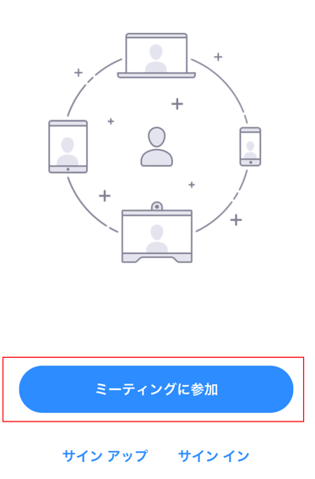
【裏面のURL、QRコードで参加する場合は2’を参照】
- Zoomミーティングのアプリを起動してください。
（入室時間には制限があります）
・「ミーティングに参加する」をタップします。
・ミーティングID(11桁)を入力してください。（最上段）
・ご自分の名前を入力してください。（上から２段目）
【例】○○○小ＰＴＡ＠副会長山本
・参加をタップします。
・パスコード(6桁)を入力してください。
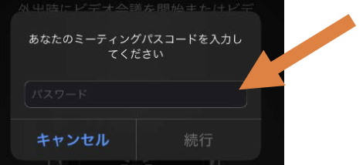
〇〇小PTA名前

・「オーディオに接続（参加）」、「インターネットを使用
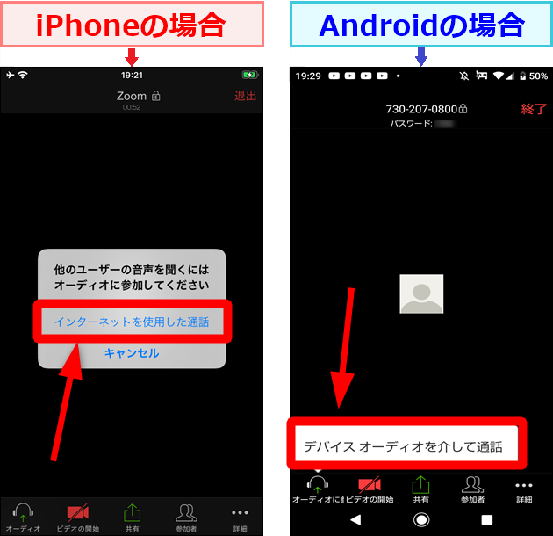
した通話」などの表示が出た場合は、接続をタップします。
２’URL、QRコードによる参加
・QRコードをカメラで読み取るか、URLをブラウザで開きます。
・ご自分の名前を入力してください。 【例】○○○小ＰＴＡ＠副会長山本
・オーディオに接続（参加）などの表示が出た場合は、接続をタップしてください。
（右図参照）
３ Zoom画面下メニューの左側にある「マイク」はオフ、「ビデオ」はオン・オフの選択ができます。「マイク」がオフだと赤い斜線が入り、音声がミュート（消音）されます。
・主催者(ホスト)が，ハウリング等防止の為一斉にマイクをミュートします。
・会場スクリーンの説明画面を写しながら説明していきます。
・約60分間説明が続きます。最後まで視聴してください。
・説明が終わってから、質問の時間を設けますので、「手を挙げる」を押してお待ちください。
・質問をお出しください。
音が出ない場合の対処法
◯音量を確認してください。
◯iPhone「設定」→「Zoom」を選択。「マイク」の項目をオンにします。
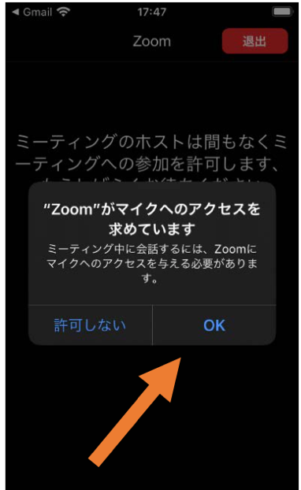
◯Android・iPad等の詳細設定についてはメーカーにお問い合わせください。
◯はじめてZoomアプリを使用する場合、アプリの動作の許可を求められることがあります。「"Zoom"がマイクへのアクセスを求めています」などと表示されたら、「OK」をタップしてください。

Zoomミーティングに不安のある方は、事前に以下のページから音声のビデオとテストを行なってください。 https://zoom.us/test

